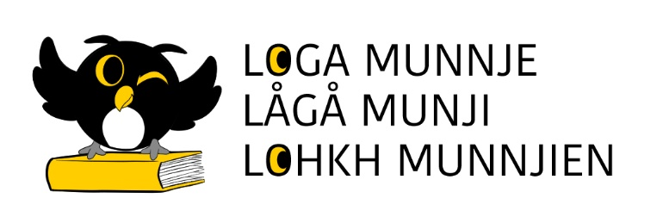
Loga munnje! - språk fra første stund
(Redigering av tekst til nettside)
er et prosjekt som er påbegynt av Sametinget i Norge.
Vi ønsker at samiske barn skal få best mulig utgangspunkt for språkutvikling. At foreldre, besteforeldre, andre voksne leser høyt for barnet danner et viktig grunnlag for læring og legger til rette for leselyst og senere lese- og skriveopplysing.
Sametingets bibliotek utvikler prosjektet i samarbeid med Foreningen !les, Senter for samisk i opplæring og kommunene rundt om i landet. Inspirasjon til Les for meg! har vi fått fra det norske Bokstart-prosjektet, og lignende prosjekt som er gjennomført i mange land. Les mer: www.bokstart.no
Å lese høyt er en gave for barnet ditt og investering i fremtiden!
Bokgaver til småbarn
(Bilde av gavepakken)

I Les for meg! -prosjektet får alle samiske småbarnsfamilier med baby født i 2021-23 delt ut en bokveske ved helsekontroll på helsestasjonen. I bokvesken til de minste finnes det en bildebok, infomateriell og invitasjon til biblioteket. De litt større barn får ved 2- og 4 -årskontrollen et gavekort til biblioteket for å hente seg en bok og bli kjent med sitt lokale bibliotek.

Her er boka Revungen
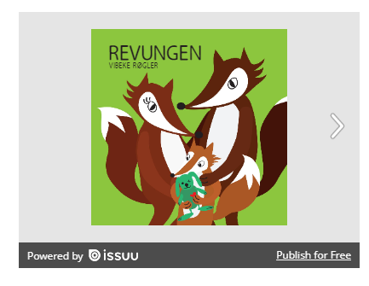

Revungen våkner, spiser frokost og går på lekeplassen. Boken har enkel samisk tekst. De voksne kan også snakke med barnet om bildene og ta utgangspunkt i de forskjellige situasjonene.
Alle barna i målgruppen får denne boka på helsestasjonen.

Samarbeid mellom helsestasjon og bibliotek

Ved å samarbeide med helsestasjon øker vi bevissthet og kunnskaper om samisk språk og litteratur både hos ansatte og foreldre. Småbarnsforeldre trenger støtte og oppmuntring når de skal velge språk og snakke samisk med sine barn. Å lese høyt fra de er helt små støtter språkutvikling.

Helsestasjonen deler ut bokgaver til barnefamilier samt informasjon om lesing, samisk litteratur og bibliotek. Lokale biblioteker oppmuntres til samarbeid med helsestasjon for å legge til rette for barseltreff, fortellertreff eller lignende tiltak.

Om lesing – les sammen (lenke)

Høytlesning for barna fra de er små øker vesentlig barnets ordforråd. Barnet blir tryggere med å bruke samisk. Forskningen viser at de første årene i et barns liv legger grunnlaget for læring og sosial utvikling. Positive erfaringer med bøker og lesing skaper gode forutsetninger til senere lese- og skriveopplæringen. Voksne kan bli gode rollemodeller i lesing.
Jo større betydning bøker har i barnas liv fra de er små, jo mer forberedt er de til å lære å lese når de begynner på skolen.

(10 gode grunner til å lese for barnet: (disse 10 grunnene er oversatt på 3 språk, trenger ikke å oversette nå!)
- Det er rolig og koselig å bli lest for!
- Når vi leser, øker vi ordforråd og språkforståelse hos barnet
- Dere får en felles opplevelse
- Dere får mer å snakke om
- Språket blir bedre
- Barnet lærer å lytte
- Dere øker barnets forståelse for andre mennesker og levemåter
- Barnet får økt selvforståelse ved å gjenkjenne seg selv og andre i bøkene
- Høytlesing stimulerer fantasi, følelser, lek og drømmer hos barnet
- Kunnskapen økes – barnet lærer mer)
Les sammen ofte, helst hver dag!
Helt fra barna er ganske små, kan du ha lesestund sammen med barnet ditt.
Gjennom kjærlige og trygge relasjoner vil du bidra til at barnets språkferdigheter utvikler seg på en god måte.
Start tidlig!
Finn bøker som er tilpasset barnets alder. På biblioteket finner du bøker til ulike aldersgrupper. Noen bøker vil være favoritter, og barnet ditt vil at du skal lese boka om, og om igjen. Ha bøkene lett tilgjengelig for barnet.
Lesetips (kan godt være film) for eksempel)
(https://www.youtube.com/watch?v=vgRwuoR04ww)
- Slå av musikk, TV, og legg vekk telefonen (stillemodus!)
- Plasser barnet godt inn i armkroken
- Følg barnets oppmerksomhet og interesse. Lesestundene kan være korte. Bruk stemmen din for å skape interesse.
- Det er viktig at du også slapper av og koser deg.
- Lesing er sanselig, så la barnet ta på boka, og bli kjent med den.
- Se sammen på bildene, og prat om de. Teksten hjelper deg.
- Et godt råd kan være å lese når barnet har spist, og er opplagt, mett og fornøyd.
- Involver familien, og andre nærkontakter. Søsken og besteforeldre kan også lese høyt for barnet.
- Etter hvert vil barnet vise forventninger og ta initiativ til lesestund.

https://www.facebook.com/watch/?ref=external&v=10155402605888379
Involver familien!
Oppmuntre eldre søsken, besteforeldre og andre voksne også å lese for den lille. Det er en fin måte å styrke felleskap på. Det er å skape lesende rollemodeller og vise at også du og andre voksne har glede av å lese.

Boktips, sanger, rim og regler (lenke)

Barn liker å leke med språket. Sang, rim og regler er en god innfalls-
vinkel til dette. Det å synge og lese ord rytmisk viser seg å være en
god hjelp for minnet. Barnet lærer språk og uttale gjennom å ha det
gøy med språket.

(Slutt- ikke oversett mer!)
================
Sørsamiske rimer og regler

BAE, BAE VEELKES SIRVE («Bæ, bæ lille lam» på sørsamisk)
Bae, bae veelkes sirve
Mahnaan ålloeh dov?
Jeavoe onne maana!
Voesse dieves lea.
Aejleges gapta aehtjese,
Tjidtjese seamma aaj
Jih göökt’ paar guapah
Mov onne viellese

Til sørsamisk: Lajla Fjällgren
Kilde: Elisabeth Utsi Gaup: Suga Suga Su

DUVRIE ÅARA («Bjørnen sover» på sørsamisk)
:/: Duvrie åara, duvrie åara
jijtse gaavmosne.
Årroeh dellie sjeavehth
aellieh duvriem neerrehth.
Duvrie åara, duvrie åara
jijtse gaavmosne. :/:

Akte, göökte, golme T:Anna Jacobsen

Akte, göökte, golme
daate stoerre tjoelme.
Njieljie, vïjhte, govhte aahkan stoerre krovhte.
Tjïjhtje, gaektsie, uktsie aajjan stoerre guksie.
Luhkie truhkieh buehkie bööti gåaljoest

ONNE RIEPIE
Mikkel rev, J: Anne-Lise Dunfjeld & Charlotta Kappfjell
Onne riepie, onne riepie tjahkan tjaelieminie.
Dellie gahtji tjohpen sïjse Gåabph sån dellie sjïdti?
Onne riepie prieviem tjaala.
Miesien gåajkoe seedti.
Miesie kraaja hm hm hm (jïh) dab vijriebasse seedti.
Afrikasse, afrikasse ij dab maehtieh lohkedh.
Afrika, bååstede riepien gåajkoe seedti jïh miesie dellie låhka.
Dah tuhtjigan luste.

BAE, BAE VEELKES SIRVE
(«Bæ, bæ lille lam» på sørsamisk)
Bae, bae veelkes sirve
Mahnaan ålloeh dov?
Jeavoe onne maana!
Voesse dieves lea.
Aejleges gapta aehtjese,
Tjidtjese seamma aaj
Jih göökt’ paar guapah
Mov onne viellese

Til sørsamisk: Lajla Fjällgren
Kilde: Elisabeth Utsi Gaup: Suga Suga Su

Nederst i skjemaet
(Vedlegg eller lenker)
Her kan dere høre bæbæ lille lam på sørsamisk;
https://www.minstemme.no/content?marketplaceId=50362999&languageId=1&logicalTitle=content_ExtLink_2014.02.06.09.56.10
https://www.trondheim.kommune.no/contentassets/191b8037542a493d84cace0f1c4ceeca/sanghefte-snakk-samisk-med-barne.pdf
https://www.babyverden.no/baby/lek-og-laring/36-maneder-a-lese-er-en-sanseopplevelse/
«Saemesth maanine» Fra Aajege;
https://drive.google.com/file/d/1Kg9y3XlplEUyCR084bi0VgOoJIurRarN/view

